Martes
20
de Abril

3° de Secundaria
Ciencias. Química

¿Cuáles son las contribuciones del conocimiento químico en la vida diaria?

Aprendizaje esperado: Reconoce la importancia de las aportaciones del conocimiento químico y tecnológico en la satisfacción de necesidades básicas.

Énfasis: Reconocer la importancia de las aportaciones del conocimiento químico y tecnológico en la satisfacción de necesidades básicas y en la sociedad.

¿Qué vamos a aprender?

Reflexiona la siguiente frase:

“¿Por qué esta magnífica tecnología científica, que ahorra trabajo y nos hace la vida más fácil, nos aporta tan poca felicidad? La repuesta es ésta: simplemente porque aún no hemos aprendido a usarla con acierto” Albert Einstein.

Los materiales que necesitarás es tu cuaderno, tu libro de texto, lápiz, bolígrafo y colores.

Se te recomienda observar el programa de Aprende en casa III donde podrás conocer a 3 investigadores destacados, así como sus respuestas.

El primero es el Dr. Rodolfo Marsch Moreno, investigador del Cinvestav de la Ciudad de México. Es doctor en Ciencias por la Escuela Nacional de Ciencias Biológicas del IPN. Sus investigaciones se centran en biocatálisis y biología molecular.

Ha publicado artículos científicos en revistas nacionales e internacionales, así como proyectos de investigación relacionados con la biología molecular de procariontes y la biodiversidad microbiana de los suelos.

Se encuentra también el Dr. Hugo César Ramírez Saad, investigador del Departamento de Sistemas Biológicos en Ecología Molecular Microbiana de la Universidad Autónoma Metropolitana, Unidad Xochimilco.

Es doctor por la Universidad Agrícola de Wageningen, Holanda. Ha publicado artículos científicos a nivel nacional e internacional relacionados con la biorremediación, la biología molecular y probióticos utilizados en el cultivo de peces de alto valor nutrimental para la pesca artesanal.

Y, por último, la doctora Alejandra García Franco, destacada investigadora de la Universidad Autónoma Metropolitana, Unidad Cuajimalpa. Ingeniera química por la Facultad de Química de la UNAM, maestra y doctora en Pedagogía por la Facultad de Filosofía y Letras de la misma universidad.

Ha dirigido proyectos relacionados con el desarrollo de habilidades de la ciencia, trayectorias escolares y educación científica intercultural, así como publicado libros y artículos a nivel nacional e internacional acerca de la práctica educativa en el área de las ciencias naturales.

Este programa pretende mostrar a los alumnos de qué manera los académicos e investigadores, pueden hacer contribuciones a la sociedad, y cómo han logrado guiar a sus estudiantes en el camino de la investigación.

¿Qué hacemos?

El contexto actual deja ver que la educación y el desarrollo científico tienen un lugar prioritario en la sociedad. Sin embargo, también se ha convertido en una preocupación cuando conoces datos como los siguientes: México cuenta con 23 investigadores por cada cien mil habitantes, comparado con otros países en los que las cifras se elevan a 400 investigadores por la misma cantidad de habitantes.

Estos datos muestran un escenario muy desolador, pues la necesidad por desarrollar conocimiento es fundamental para el desarrollo de un país y son muy pocas las personas que dedican sus vidas a generar conocimiento que ayude a disminuir las problemáticas sociales y ambientales.

Los investigadores ayudarán a responder las preguntas de la audiencia, como, por ejemplo, el alumno Eli Daniel Hermenegildo, de la alcaldía Milpa Alta, Ciudad de México, pregunta: Doctora Alejandra, ¿cómo nació su interés por la ciencia?

- VIDEO 2
https://youtu.be/x3KOmSh6BYQ

Doctor Rodolfo, el alumno Mateo Aguilar del Alcaldía Xochimilco, de la Ciudad de México, realiza la siguiente pregunta:

A lo largo de su trayectoria, ¿hubo alguien que dejara huella en usted como doctor en ciencias?

Doctor Hugo César, el alumno Axel Rosales de la Alcaldía Coyoacán, en la Ciudad de México, pregunta: ¿qué lo motivó a dedicarse a la ciencia?

Se agradece que los doctores comparten su fuente de inspiración. En palabras de Helen Keller, “Las mejores y más bellas cosas del mundo, no pueden ser tocadas o vistas, deben ser sentidas con el corazón”.

Doctores, se sabe que trabajar en la ciencia implica hacer frente a diferentes desafíos y que cada reto vencido es a su vez, un logro alcanzado. Los alumnos desean expresar algunas dudas respecto a ese tema.

La alumna Lorena Chavira, de la alcaldía Milpa Alta, pregunta:

- VIDEO 3
https://youtu.be/wtEFkagSM_w

Doctor Rodolfo, ¿cuáles son los principales retos que debe vencer un alumno que decide dedicarse a la investigación?

Escucha ahora la pregunta del ingeniero en sistemas, Erick Tut Us, de San Isidro Ochil, Homún, Yucatán, para el doctor Hugo César:

- VIDEO 4
https://youtu.be/Rjbi1dCyhxo

Doctor Hugo, ¿cómo ha superado los retos que se han presentado al dedicarse a la ciencia?

Doctora, doctores, desde este espacio se reconoce el esfuerzo y dedicación de las mujeres en la ciencia y lo importante que es que cada uno haga, de cada aprendizaje, lo que John Woden llamaría “tu pieza maestra”.

Ante el escaso número de investigadores en México la audiencia expresa las siguientes dudas.

La maestra jubilada Olivia López pregunta:

Doctor, ¿qué tan importante es que los estudiantes desarrollen el gusto y la curiosidad por la química y su aplicación en este momento de pandemia?

El jefe de enseñanza, maestro Pedro Martín Márquez Gómez, plantea:

Doctora Alejandra, desde su experiencia como docente, ¿cuál es la razón por la que los jóvenes no optan por estudiar una carrera científica?

Nuevamente el ingeniero Erick Tut Us pregunta:

- VIDEO 5
https://youtu.be/91NIB6ZXcN0

Doctor Marsch, ¿de qué forma se puede motivar a los alumnos a desarrollar una cultura por el aprendizaje de la ciencia?

Es un hecho que despertar el gusto y la curiosidad por la investigación depende de la habilidad del docente para lograr en los alumnos un aprendizaje significativo para la vida.

Escribe el título del proyecto y completa las siguientes frases:

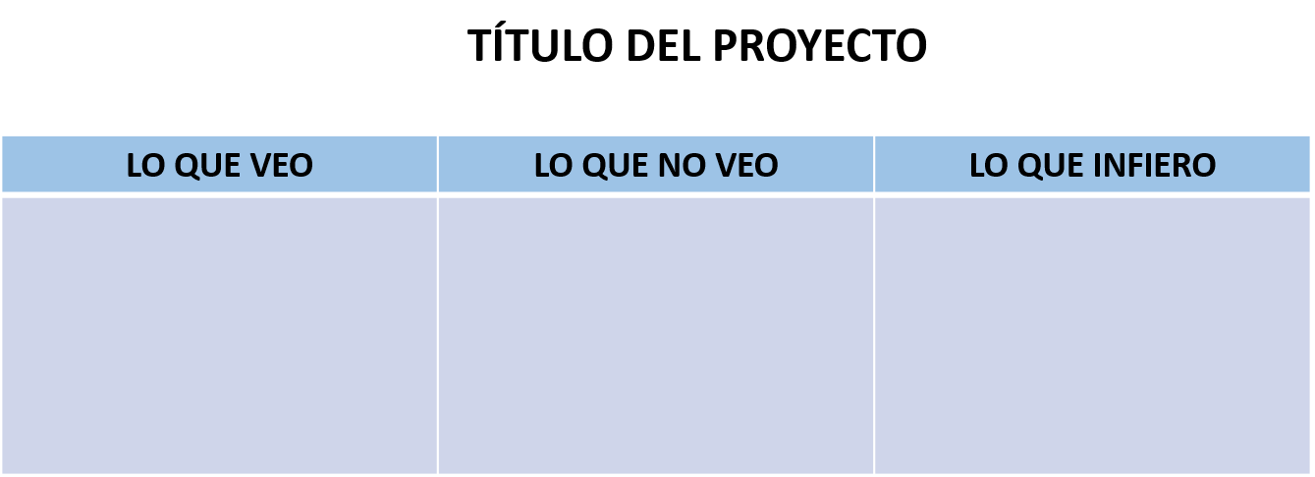

Comparte tus frases completas con tu profesor de manera creativa y segura.

Observa la siguiente cápsula cómo una estudiante egresada logra construir un proyecto de gran relevancia social.

- VIDEO 6
https://youtu.be/XXn6PcCwqg4

Mi nombre es Layla Naomi. Durante mi estancia en la escuela secundaria realicé varios proyectos de investigación en los que utilicé el método científico. Me ayudó mucho para organizar mis ideas, preguntas y resultados.

Recuerdo que un día, mi maestra de la asignatura de Ciencias con énfasis en Química, nos pidió que identificáramos alguna problemática relacionada con el agua, que tuviéramos que enfrentar en nuestra vida diaria y así, comenzar a elaborar nuestro proyecto.

Cuando escuché la pregunta: “¿qué podemos hacer para recuperar y reutilizar el agua del ambiente?”, yo ya había realizado casi todo mi proyecto desde el planteamiento del problema hasta la solución.

Titulé este proyecto “Un minuto de agua, cinco litros de agua”. Surgió mientras reflexionaba sobre las veces en que mi papá nos regañaba a mi hermano y a mí porque tardábamos mucho tiempo en la regadera y gastábamos mucha agua. Entonces me pregunté: ¿cuánta agua gastábamos comúnmente al bañarnos? Me di a la tarea de investigar y saqué mis conclusiones con base en los resultados. Aprender a realizar proyectos utilizando el método científico, me ayudó mucho en mi vida académica, ya que aprendí a organizar mejor mi vida escolar y a cuidar más ciertos aspectos de mi vida personal, como lo es el cuidado del agua.

Se te recomienda consultar el libro “Modelos y modelaje en la enseñanza de las ciencias naturales”, de José Antonio Chamizo y Alejandra García Franco. Ahí encontrarás algunas ideas sobre qué enseñar, para qué enseñar, y cómo enseñar.

http://www.joseantoniochamizo.com/pdf/educacion/libros/011_Modelos_modelaje_ensenanza_ciencias_naturales.pdf

El principal objetivo del humanismo es educar al ser humano y destacar sus virtudes a través de la reflexión y el cuidado de la naturaleza.

Doctores, compartan brevemente en qué consisten sus investigaciones actuales y cómo pueden beneficiar a la sociedad.

Doctor Ramírez Saad, ¿qué mensaje dejaría a los alumnos de tercero de secundaria para motivarlos a adentrarse al maravilloso mundo de la ciencia?

Doctora García Franco, ¿qué mensaje les dejaría a los padres de familia para que motiven a sus hijos a ser generadores de conocimiento?

Doctor Marsch Moreno, ¿cuál es el mensaje para los docentes que tienen el reto de desarrollar en los alumnos el pensamiento crítico?

El objetivo es motivarte a compartir nuevas experiencias del quehacer científico.

¡Buen trabajo!

Gracias por tu esfuerzo.

